SLOVENŠČINA: ŽABE NE PRIDEJO DO CILJA
ČE BI BIL (-A) ŽABA...
1.ura: branje, razčlenjevanje besedila 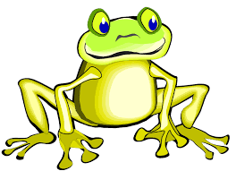
1. Kaj še pomeni beseda ŽABA (žival in kaj še?)
Odgovor povej staršem.
2. V delovnem zvezku na strani 42 preberi besedilo o žabah.
Razumevanje besedila preveri ob nalogah na naslednji strani (str.43).

2.ura: ustvarjalno pisanje
Lahko pišeš na ta list ali v zvezek.
Če bi bil/bila … ŽABA
- V ustrezni knjigi ali na internetu si izberi besedilo o žabah. Zamisli si, da si ta dvoživka. Poskusi odgovoriti na vprašanja.

____________________
Ime
2. Kje živiš?_______________________________________________________

3. Opiši se: oblika, barva, velikost, oblika oči … _________________________________________________
Nariši svojo glavo
_________________________________________________
_________________________________________________
4. Kaj ješ? ________________________________________
5. Kako se razmnožuješ?
Kaj je na tebi posebnega?

6. Kdo se prehranjuje s tabo, tvojimi paglavci ali tvojimi jajčeci?

_________________________________________________________________
_________________________________________________________________

7. Ti ravnanje ljudi življenje lepša ali otežuje? Napiši kratko zgodbico o tem.

